Introduction

Afin de promouvoir l’association ainsi que ses activités comme demandé dans la mission 6, nous ouvrerons plusieurs comptes sur plusieurs réseaux sociaux tels que FaceBook & Instagram.
Nous réaliserons également un site web pour l’association qui comportera plusieurs parties.
- Une partie blog
- Une partie Utilisateur
- Une partie présentation de l’association
- Un lien direct pour le système Intranet pour les membres de l’association.

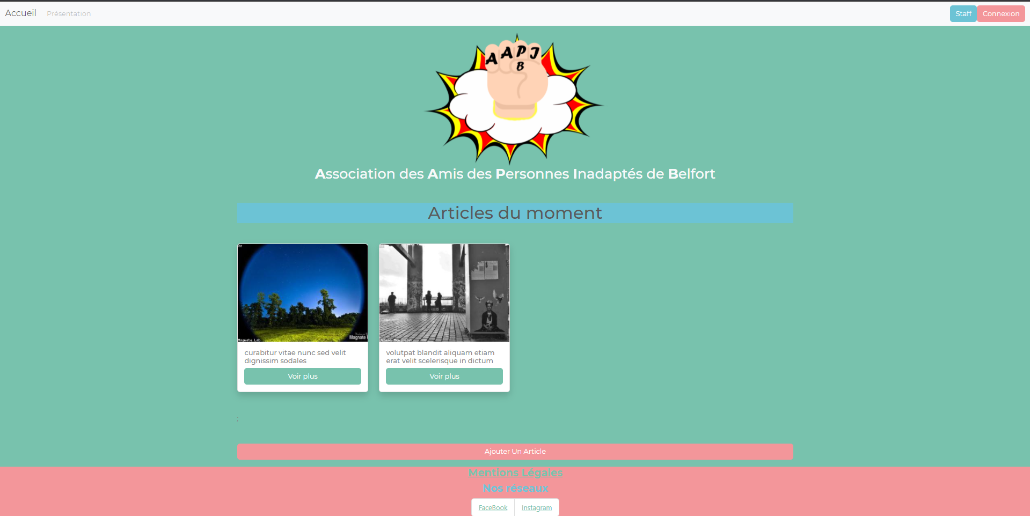
Dans un premier temps, voici une image représentative de la page d’accueil :

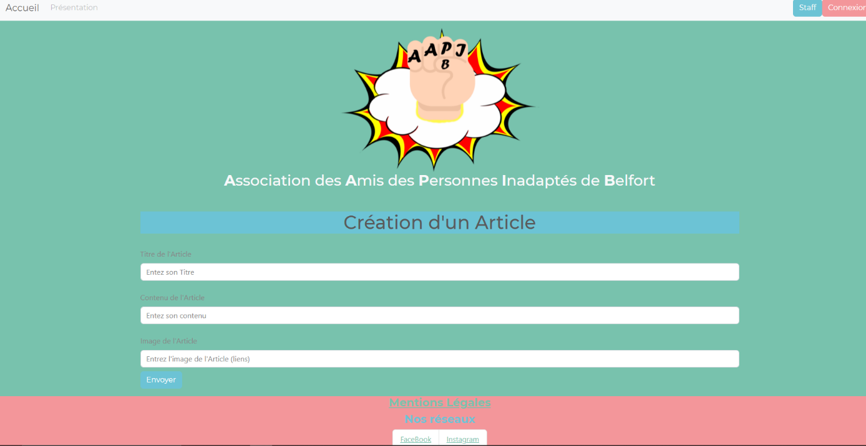
Dès votre arrivée sur le site vous aurez les articles du moment qui sont mis en avant comme vous le voyez dans la capture d’écran ci-dessus, où, par ailleurs, vous pouvez avoir plus d’information sur ces derniers en cliquant sur les boutons « Voir plus ».
Vous trouverez également, au niveau du menu du haut, un bouton permettant de vous joindre sur la présentation de l’association (pas complète si vous y accédé), ainsi qu’un bouton de connexion afin de vous connecter à votre compte et avoir à certains accès ou vous créer un compte.
Par ailleurs le bouton connexion se renommera en votre nom si vous êtes connecté !
Vous voyez également un bouton staff qui sera accessible seulement aux membres de l’association, afin de se rendre sur l’Intranet de l’association (pas encore disponible pour l’instant).
Tout comme le bouton au niveau du bas permettant d’Ajouter un Article via ce formulaire présenté ci-dessous :

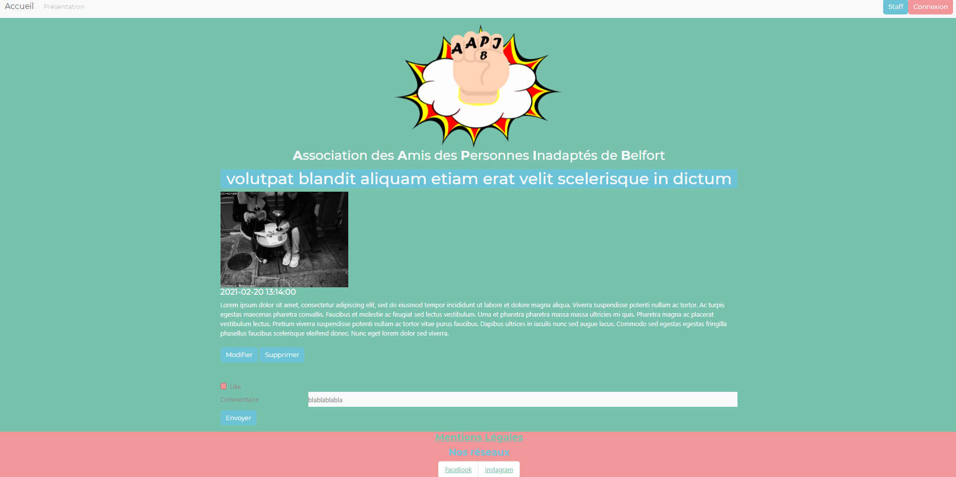
Ensuite, lorsque vous appuyé sur le bouton « Voir plus ».
Chaque utilisateur pourra « liker » et commenter les articles, et les membres de l’associations pourront également modifier ou supprimer un article.
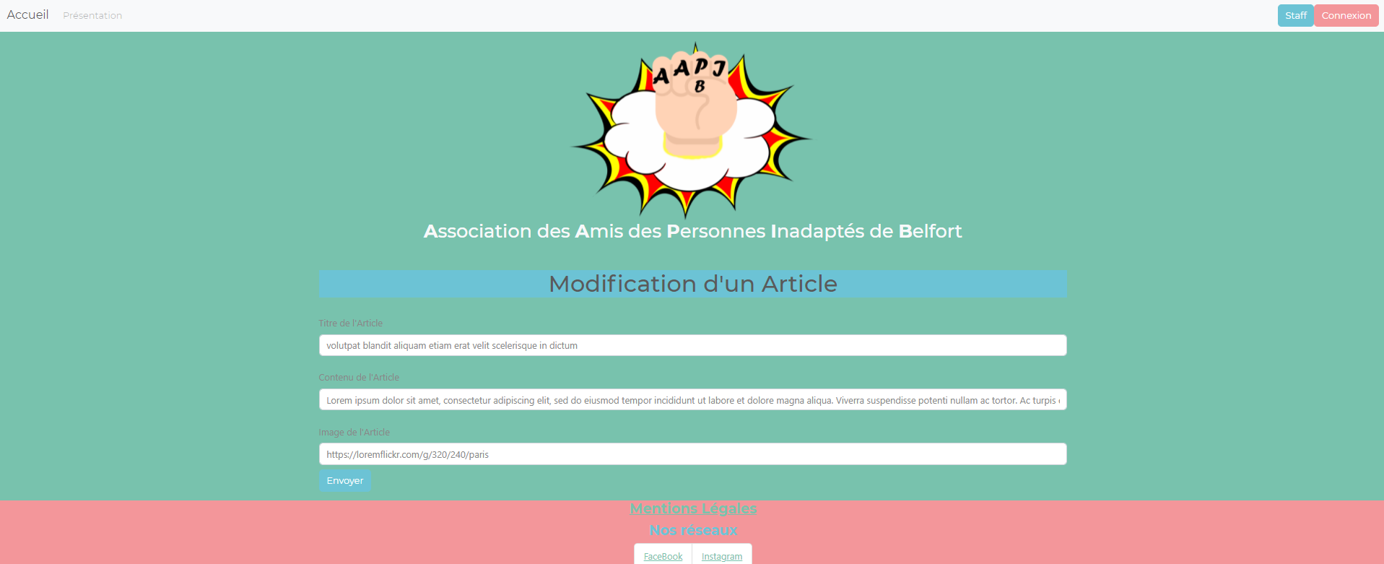

Pour finir, vous trouvez ci-joint, pour chaque page du site web,
au niveau du bas de la page, des liens directs permettant d’afficher les Mentions Légales ainsi que nos différents réseaux sociaux.

